**Tugas 1**

**Tutorial Branch dan Merge pada Github**

Diajukan untuk memenuhi tugas

dari dosen pengampu mata kuliah Praktikum Rekayasa Perangkat Lunak Lanjut

**Rian Andrain ST.MT**



Merry Marsita (1147050099)

IF-C

**JURUSAN TEKNIK INFORMATIKA**

**FAKULTAS SAINS DAN TEKNOLOGI**

**UNIVERSITAS ISLAM NEGERI**

**SUNAN GUNUNG DJATI**

**BANDUNG**

**1437 H/2016 M**

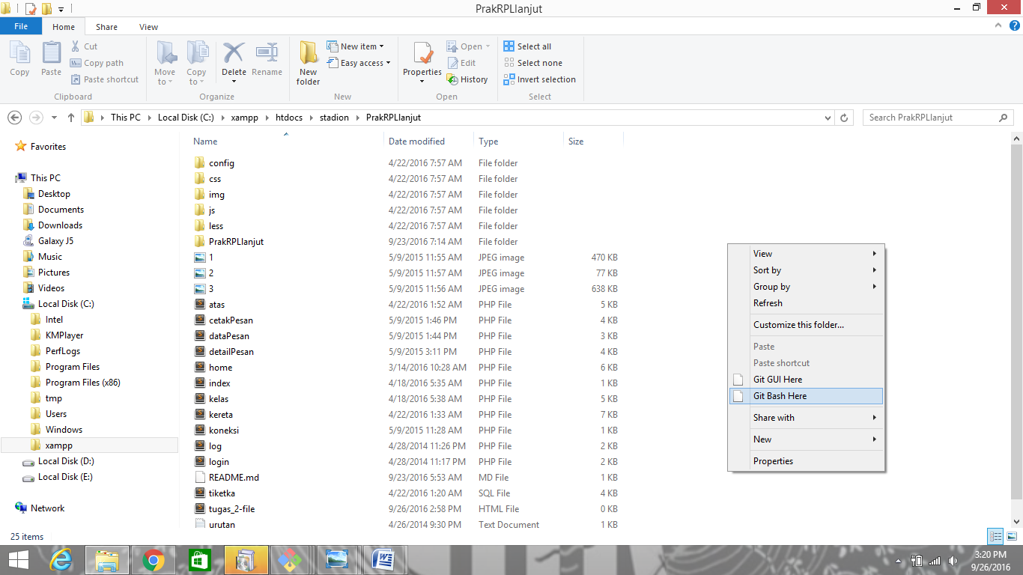Langkah-langkah membuat Branch pada Github:

1. Klik kanan pada folder yang akan di branch
2. Klik Git Bash here
3. 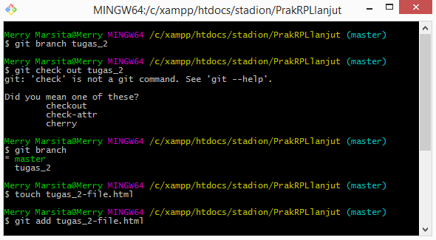Lalu akan muncul command prompt dan lakukan branching dengan cara berikut ini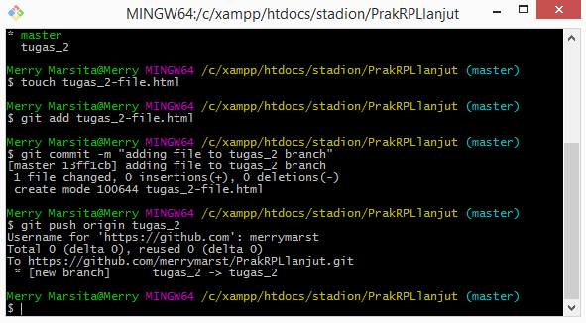
4. 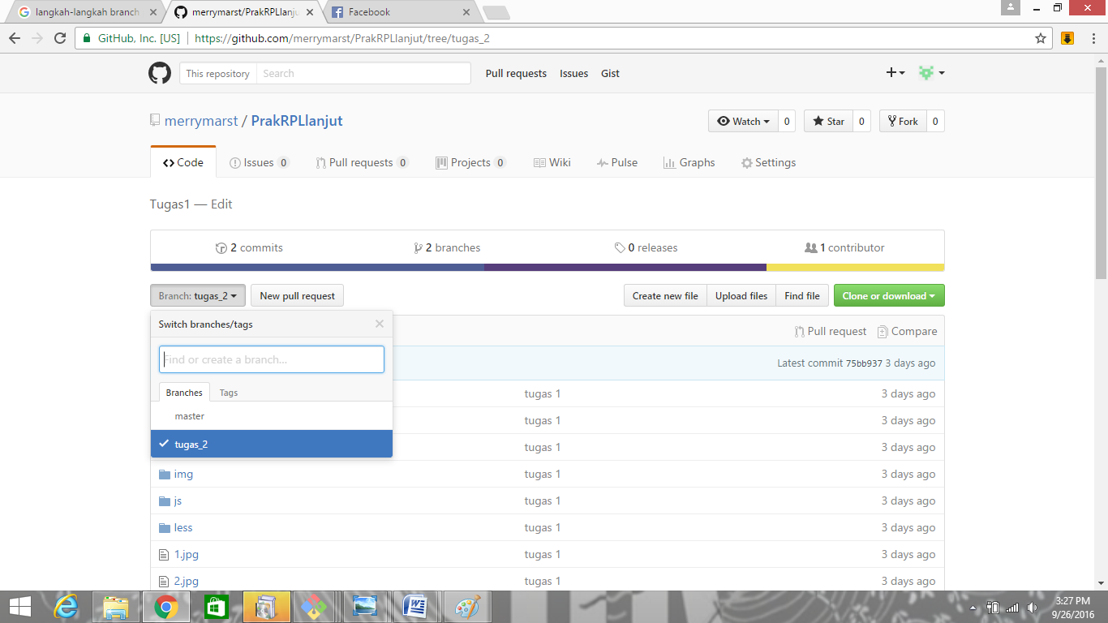Branching system telah berhasil

Langkah-langkah Merge pada Github

1. Klik kanan pada folder yang akan di merge/digabungkan



1. Lalu klik Git Bash Here
2. 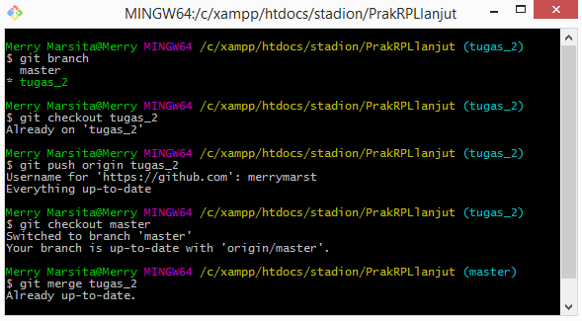Selanjutnya akan muncul command prompt, dan ikuti langkah-langkah seperti berikut:
3. 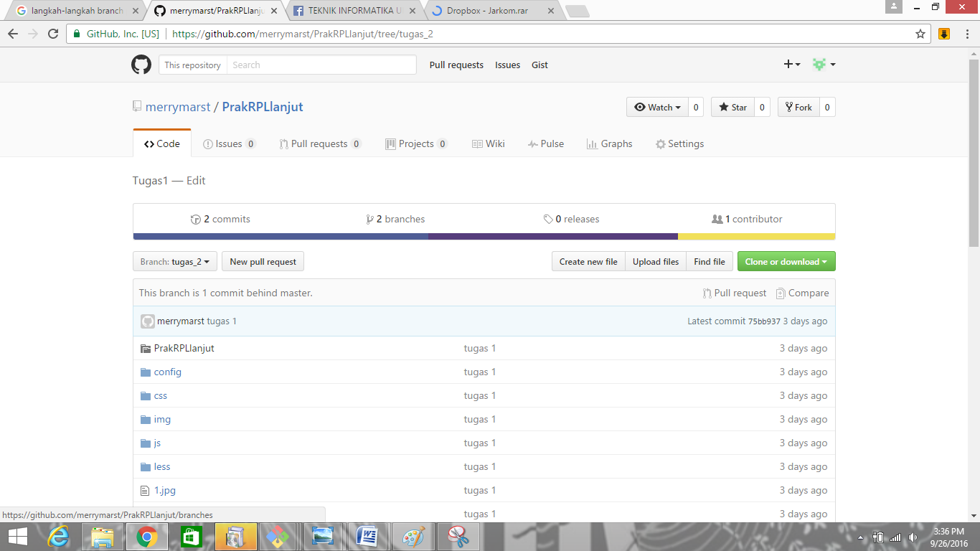Merging system telah berhasil